Konfirmant 2022

Vi kan tilby:
- God undervisning
- Fellesskap og god stemning
- 5 dagers leir i august
- Nye bekjentskaper
- Gudstjenester laget for ungdommer
- Festgudstjeneste/ konfirmasjon i mai

Velkommen som konfirmant i Risør, Frydendal og Søndeled kirker.
Velkommen til et spennende år!

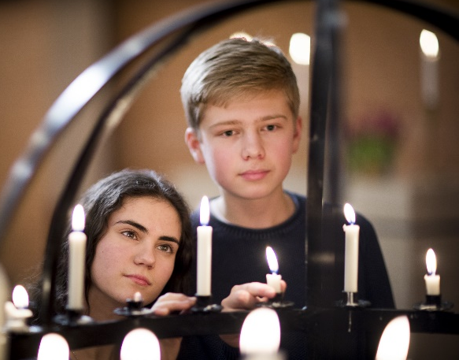
TRO
Konfirmanttida er en tid for å tenke nye tanker, få nye opplevelser og kanskje ny venner! Mange er usikre på hva de tror når de begynner som konfirmant. Hvor kommer jeg fra? Hva skal jeg bruke livet til? Finnes Gud? Hvordan skal jeg forholde meg til seksualitet og samliv? Hvem er Jesus?
I konfirmasjonsåret er det tid og rom for å tenke og stille spørsmål. En tid for å lære mer om Gud, seg selv og om andre mennesker.

SAMLINGER
Det er mye som skal skje i konfirmasjonsåret.
Aller først drar vi på leir. Det skjer allerede på slutten av sommerferien. Leir er mye lek og moro, men også undervisning, så for dem som ikke har anledning til å være med vil det bli noen helgesamlinger i stedet.
Høsten starter med presentasjonsgudstjeneste i din menighet, og året avsluttes med samtalegudstjenester og festgudstjeneste i mai. Gudstjenestene er på mange måter pulsslagene i kirken og i løpet av året blir du kjent med, - og deltar på ulike typer gudstjenester, bla 3- 4 ungdomsgudstjenester spesielt laget for dere konfirmanter. Ca en gang i mnd er det undervisning rett etter skolen. Den blir på Søndeled for dere som bor der, og i Frydendal menighetshus for dere fra Risør. I tillegg planlegges noen storsamlinger der konfirmantene fra Risør, Søndeled og Gjerstad er sammen.
LEIR
I år drar en stor gjeng fra Tvedestrand, Søndeled, Risør og Gjerstad til Kvitsund v.g. skole på leir.
Vi drar allerede 6. august, og kommer hjem den 10. Hvert internat har 8 – 9 rom, og vi bor primært på tomanns-rom. Har noen behov for enerom avtales det ved påmelding, og det vil da koste litt mer.
På leir leker, konkurrerer, lærer, flørter, synger, ber og bader vi, - og blir kjent med nye folk. Mange sier at leir er det beste på hele konfirmantåret. Eget infobrev om leieren kommer.

IKKE DØPT?
Hvis du ikke er døpt kan du likevel være konfirmant. Du kan følge opplegget og finne ut mer før du bestemmer deg, og avtale dåp på et senere tidspunkt.

KONFIRMASJON FOR ALLE
Vi ønsker å legge til rette for en
god konfirmasjonstid for alle. Si
fra dersom det er noe vi burde
vite om, - eller om det er behov
for et tilpasset opplegg.

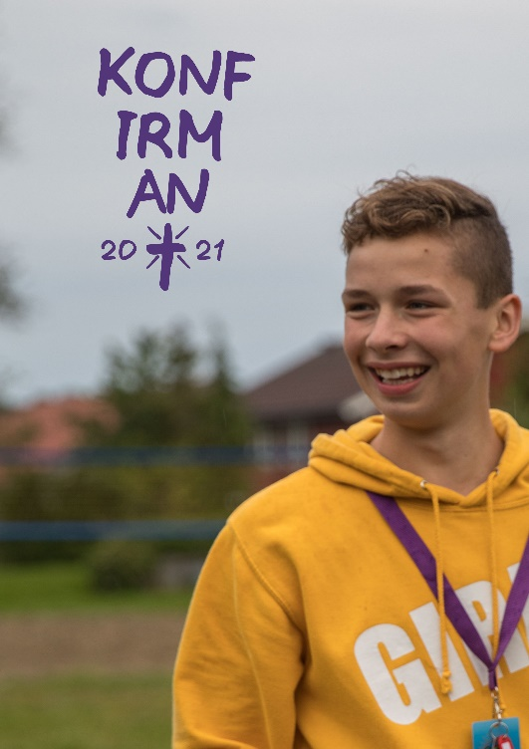
NOEN VIKTIGE DATOER:

6. - 10. aug: Leir
12. sept: presentasjonsgudstj. Søndeled
12. sept: presentasjonsgudstjeneste Risør
24. april: Samtalegudstjenester
1. mai: konfirmasjon Risør
8. mai: konfirmasjon Søndeled
14. mai (lør): konfirmasjon Frydendal

PÅMELDING
Påmelding innen 1.mai skjer slik:
Gå inn på kirkens hjemmeside: risor.kirken.no. Finn linken der det står «konfirmant 2022» og følg den.
PRIS
Konfirmantopplegget innebærer utgifter til leir og diverse materiell. Vi har derfor en deltakeravgift på 2500 kr. Faktura vil bli sendt ut i løpet av høsten.
Konfirmantopplegget skal kunne følges uavhengig av familiens økonomi. Kontakt Albert Walla om du har behov for å dele opp beløpet eller trenger reduksjon i deltakeravgiften.

KONTAKTINFO
Konfirmatansvarlig: sogneprest Albert Martin Walla: albert@risor.kirken.no /922 92 409 og sogneprest Ellen Gryting: ellen@risor.kirken.no /971 41 856
Kirkekontoret: Eileen Liborg Basma: eileen@risør.kirken.no/37150321
Hilsen oss konfirmantlærere, Albert Martin Walla, Ellen Gryting, Laila Tjørhom Stensvold

